Anmelden kann sich ein Kind oder mehrere Kinder von einem Konto über die Eventliste. Dafür einfach auf den Button «Anmelden» drücken.
Bei der Anmeldeseite können eine oder mehrere Personen von einem Konto angemeldet werden.
Dabei ist es wichtig, wenn Dokumente hinterlegt wurden, diese auszudrucken und ggf. ausgefüllt und unterschrieben mitzunehmen.
Wenn man sich als Betreuungsperson oder Fahrer meldet wird ausserdem die Information eingeblendet, wann man spätestens Kontaktiert wird mit Einzelheiten.
Wenn man bis dahin vom Kursleiter nicht kontaktiert wurde, sind schon genügend Fahrer vorhanden.
Es ist ausserdem nicht möglich, sich als Betreuungsperson oder Fahrer zu melden, wenn das eigene Kind nicht Bestätigt an einem Kurs teilnimmt.
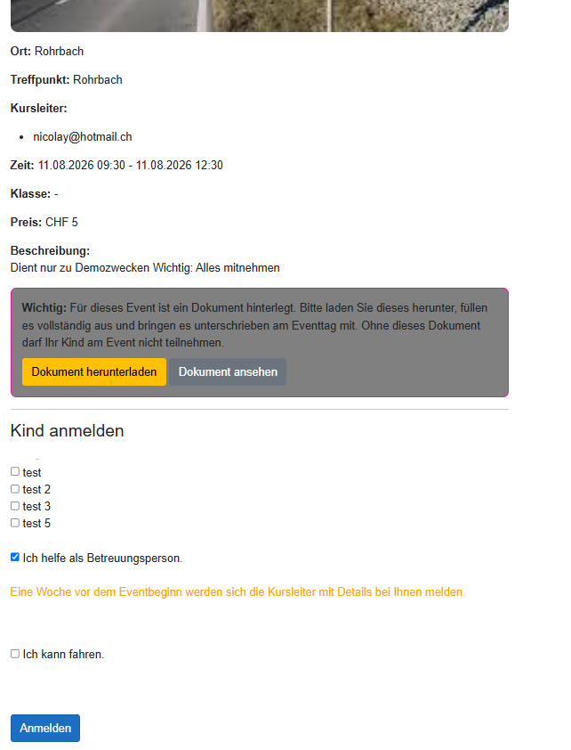

Über den Button «Abmelden» bei der Eventliste werden einzelne Kinder abgemeldet werden. Bei einer Abmeldung wird automatisch die nächste Person auf der Warteliste bestätigt. Abmeldungen sind nur bis Anmeldeschluss möglich.
In äussersten Fällen ist es natürlich gestattet, ein Kind auch danach oder Kurzfristig abzumelden. Bitte kontaktiere dazu die Kursleiter des entsprechenden Kurses.

